Урок окружающего мира 1 класс

Тема: Как мы узнаём мир. Наши помощники – органы чувств.
Цель урока: создание условий для формирования представлений об органах чувств, их роли в жизни человека.
Тип урока: «открытие» новых знаний.
Планируемые результаты:
Предметные: - познакомить детей с органами чувств и их значением для человека; расширить знания о работе органов чувств и бережном отношении к своему здоровью.
Метапредметные
Познавательные УУД:
• Ориентироваться в своей системе знаний: отличать новое от уже известного с помощью учителя.
• Добывать новые знания: находить ответы на вопросы, используя учебник, свой жизненный опыт и информацию, полученную на уроке.
• Перерабатывать полученную информацию: делать выводы в результате совместной работы всего класса.
• Перерабатывать полученную информацию: сравнивать и группировать такие объекты.
• Преобразовывать информацию из одной формы в другую.
Регулятивные УУД:
• Определять и формулировать цель деятельности на уроке с помощью учителя.
• Проговаривать последовательность действий на уроке.
• Учиться высказывать своё предположение (версию) на основе работы с иллюстрацией учебника, моделью.
• Учиться работать по предложенному учителем плану.
• Учиться отличать верно выполненное задание от неверного.
• Учиться совместно с учителем и другими учениками давать эмоциональную оценку деятельности класса на уроке.
Коммуникативные УУД:
• Донести свою позицию до других: оформлять свою мысль в устной и письменной речи.
• Слушать и понимать речь других.
• Совместно договариваться о правилах общения и поведения в школе и следовать им.
• Учиться выполнять различные роли в группе.
Личностные результаты:
• Определять и высказывать под руководством педагога самые простые общие для всех людей правила поведения при сотрудничестве (этические нормы).
• Оценивать жизненные ситуации (поступки людей) с точки зрения общепринятых норм и ценностей: в предложенных ситуациях отмечать конкретные поступки, которые можно оценить как хорошие или плохие;
• Объяснять с позиции общечеловеческих нравственных ценностей, почему конкретные поступки можно оценить как хорошие или плохие;
• Самостоятельно определять и высказывать самые простые общие для всех людей правила поведения (основы общечеловеческих нравственных ценностей).

Учебно-методическое обеспечение и ресурсы: картинка девочки, заготовки – карточки для оформления доски, для работы в группах : конверт к с заданиями, мешок с предметами для опытов группы.

Этапы урока | Ход урока | Формирование УУД
1.Мотивация к учебной деятельности | - Ребята, на уроке у нас гости, и мы постараемся показать все чему уже научились.  Девизом будут следующие слова:  - Будем мы наблюдать, выводы делать и рассуждать  А чтобы урок пошёл каждому впрок, активно в работу включайся, дружок. | Личностные УУД:  1.Формируем мотивацию к обучению и целенаправленной познавательной деятельности.  Коммуникативные УУД:  1.Слушать и понимать других;
ΙΙ. Актуализация знаний  (подготовка обучающихся к открытию новых знаний) | - На уроке у нас девочка, необычная. (вывешиваем на доску). Посмотрите внимательно на нее. (дети рассматривают)  - Что же в ней странного и необычного? (У девочки нет ушей, глаз, рта, носа, рук.) | Познавательные УУД:  1.Перерабатывать полученную информацию: делать выводы в результате совместной работы всего класса.  2.Ориентироваться в своей системе знаний.  3.Перерабатывать полученную информацию: сравнивать и группировать такие объекты.  Регулятивные УУД:  1.Учиться высказывать своё предположение на основе работы с иллюстрацией.  Коммуникативные УУД:  1.Слушать и понимать других;  строить речевое высказывание в соответствии с поставленными задачами;;
III. Постановка учебной проблемы(постановка  учебной задачи) – анализ возникшей ситуации, в чем состоит недостаточность знаний | Выдвижение проблемы.  - А нужны они ей? (Конечно) - Для чего? (ответы обучающихся)  - Как, одним словом можем назвать эти части, органы? (Органы чувств)  Каждый орган выполняет определенную работу в нашем организме. | Познавательные УУД:  1.Перерабатывать полученную информацию: делать выводы в результате совместной работы всего класса.  2.Ориентироваться в своей системе знаний.  Коммуникативные УУД:  1.Строить речевое высказывание – оформлять мысль.  Регулятивные УУД:  1.Учиться высказывать своё предположение (версию) на основе работы с иллюстрацией учебника, моделью.  2.Учиться работать по предложенному учителем плану.
IV. Построение проекта выхода из затруднения  (выбор способа действия) | - На уроке нам, это предстоит доказать и провести настоящие исследования, т.е мы будем исследователями.  - Кто такие исследователи? (Люди, которые путем поиска, изучения, исследования, получают и открывают новые знания).  - Как вы думаете, что мы будем исследовать? (Глаза, уши, нос, руки, рот.)  - Как можно назвать того, кто помогает человеку? (называется помощником)  - Какова тема урока? (Наши помощники – органы чувств.)  Так, что нам надо доказать? Какая будет цель нашего урока? (что органы чувств помогают человеку, что без наших помощников - органов чувств мы не сможем полноценно существовать)  - Составьте план урока. (Поработать органами чувств, посмотреть какую роль они выполняют в жизни каждого человека и смог бы человек обойтись без них).  – На какие вопросы вам хотелось бы еще получить получить ответ?  - Давайте составим план урока. (изучить орган зрения, показать его роль нашей жизни) | Регулятивные УУД:  1.Определять цель деятельности на уроке, планирование результата.  2.Оценивать учебные действия в соответствии с поставленной задачей.  Познавательные УУД:  1.Ориентироваться в своей системе знаний: отличать новое от уже известного с помощью учителя.  2.Добывать новые знания: находить ответы на вопросы, используя учебник, свой жизненный опыт.  Коммуникативные УУД:  1.Строить речевое высказывание в соответствии с поставленными задачами.
V. Реализация построенного проекта  (применение способа действия) | – Я предлагаю сегодня вам поработать в группах. По ходу нашей работы поможем нашей девочке приобрести и восстановить ее потерянные органы чувств.  - Чтобы ваше исследование прошло успешно, нужно соблюдать правила работы в группе.  - Давайте мы эти правила вспомним. (Работаем тихо, дружно. Говорим по очереди, не перебивая друг друга; Четко высказываем свое мнение, уважаем мнение собеседника, помогаем друг другу).  - Молодцы, правила совместной работы вспомнили.  Учебные действия «Открытие новых знаний»  - У каждой группы будет свое задание. Оно спрятано волшебном мешочке. Командир группы, открывает его, достает карточку с заданием, необходимые предметы и приступаем к работе.  - А я буду вашим помощником.  - Как только вы справитесь с заданиями, мне показываете знак – мы готовы! | Познавательные УУД:  1.Ориентироваться в своей системе знаний: отличать новое от уже известного с помощью учителя.  2.Добывать новые знания: находить ответы на вопросы, используя свой жизненный опыт и информацию, полученную на уроке.  3.Перерабатывать полученную информацию: делать выводы в результате совместной работы всего класса.  Регулятивные УУД:  1.Учиться высказывать своё предположение (версию) на основе работы с иллюстрацией учебника, моделью.  2.Учиться работать по предложенному учителем плану.  Коммуникативные УУД:  1.Донести свою позицию до других: оформлять свою мысль в устной и письменной речи.  2.Слушать и понимать речь других..  3.Учиться работать в группе.  Личностные результаты:  1.Самостоятельно определять и высказывать самые простые общие для всех людей правила поведения (основы общечеловеческих нравственных ценностей).
VI. Первичное закрепление с проговариванием во внешней речи  (усвоение нового способа действия при решении типовых задач) | Самостоятельная работа в группах, обучающиеся проводят исследования:  ГРУППА 1  - Отгадай загадку:  Всегда во рту, а не проглотишь.  2. Для чего он нужен вам? 3. Посмотрите и определите, что находится в тарелках.  Можно сразу узнать? Почему? Попробуй, и узнай что находится на тарелках.  Образец №1 – это…,  образец №2 – это…..  Какой орган помог вам это узнать?  Какие ещё качества пищи различает он?  4. Подготовь рассказ по плану:  У нашей группы было задание …  Чтобы выполнить его нам помог …  Он нам нужен для ….  Значит, _______________ - орган _________________  ГРУППА 2  1.Отгадайте загадку:  Два братца через дорогу живут, а друг друга не видят.  2. Рассмотри предметы:  - Что общего и в чем различие предметов?  - Разложи их по группам.  - Какой орган помог вам выполнить задание? Что он помогает определить?  3.Составь ответ по плану:  У нашей группы было задание …  Чтобы выполнить его нам помог …  Они нам нужны для ….  Значит, _______________ - орган _________________  ГРУППА 3  - Отгадай загадку:  Шёпот, топот различают, звуки все запоминают.  - Закройте ….. и послушайте. Откройте …. и опять послушайте.  Для чего нужен вам этот орган?  - Определи звук (колокольчик, топот, хлопание ладошками, )  4. Подготовь рассказ по плану:  У нашей группы было задание …  Чтобы выполнить его нам помог …  Он нам нужен для ….  Значит, _______________ - орган _________________  ГРУППА 4  - Доскажи словечко:  Запах лука, запах роз различить поможет…  - Определите, что находится в баночках.  образец №1 – это…  образец №2 – это…..  3.Составь ответ по плану:  У нашей группы было задание …  Чтобы выполнить его нам помог …  Он нам нужен для ….  Значит, _______________ - орган _________________  ГРУППА 5  1.Игра «Угадайка».  В мешке находятся разные предметы, с закрытыми глазами возьми 1 и определи на ощупь – что это?  2.Подготовь рассказ по плану:  У нашей группы было задание …  Чтобы выполнить его нам помог …  Он нам нужен для ….  Значит, _______________ - орган _________________
VII. Самостоятельная работа с самопроверкой по эталону  (самостоятельное применение нового знания) | Выступление 1 группа:  - Язык - орган вкуса, нужный орган человека. Вы показали какую роль он играет, значит он наш помощник.  - Молодцы, ребята справились с заданием, поможем нашей девочке наслаждаться разными вкусами. Язык находится во рту, язычок спрячем, приклеиваем рот.  2 группа  - Глаза помогают нам видеть различные цвета, различаем форму и размер предметов.  - Что еще мы различаем с помощью глаз? (движение или неподвижен предмет, можем пронаблюдать движение предметов, помощью глаз мы можем читать книги, журналы, видеть красивые картины.) Благодаря зрению мы видим окружающие нас предметы, их цвет, форму, величину, можем читать, смотреть телевизор. При помощи глаз мы познаем красоту окружающего нас мира. Может быть, вы догадались орган чего?  - Глаза – орган зрения, это нужная часть организма – т.е. орган. Вы доказали какую работу они выполняют, как помогают нам..  - Молодцы, ребята справились с заданием, поможем нашей девочке увидеть красоту окружающего мира (приклеиваем глазки).  Физминутка  Проведём, друзья, сейчас  Упражнение для глаз.  Влево, вправо посмотрели,  Глазки все повеселели.  Снизу вверх и сверху вниз.  Ты, дружочек, не садись,  Спинки дружно все прогнули,  Повернулись вправо, влево  Стало гибким наше тело.  Ножку вытянем вперёд,  Влево, вправо поворот.  Ножки выше поднимаем  И в коленочках сгибаем,  На носочках потянулись  И друг другу улыбнулись.  3 группа:  - Человек слышит все те звуки, которыми наполнен наш мир. Это разные звуки природы, речь, музыку и топот, шепот …  Уши – это орган чего? (орган слуха), это нужный и важный орган человека.  - Ребята справились с заданием, поможем нашей девочке услышать разные звуки (приклеиваем уши).  4 группа:  - А вы знаете, что запахи предупреждают и об опасности: запах газа, дыма, испорченной пищи. То, что мы не видим и не слышим, мы можем различить по запаху. А помогает в этом наш помощник - орган обоняния - нос. Умение человека различать запахи получило название обоняние.  Задание для 5 группы:  - Что помогло определить предметы? (кожа рук)  Руки нам нужны, чтобы определить на ощупь предметы и помогла кожа.  Научное название - …. орган осязания.  - Верно, справились с заданием.  - Поможем нашему герою ощутить разнообразие предметов (приклеиваем девочке руки) | Познавательные УУД:  1.Перерабатывать полученную информацию: делать выводы в результате совместной работы всего класса.  2.Преобразовывать информацию из одной формы в другую  Коммуникативные УУД:  1.Слушать и понимать других;  Регулятивные УУД:  1.Учиться работать по предложенному учителем плану.  2.Учиться отличать верно выполненное задание от неверного.  3.Учиться совместно с учителем и другими учениками давать эмоциональную оценку деятельности класса на уроке.
VIII. Включение в систему знаний и повторение  (применение нового знания, включение нового способа действий в систему знаний) | Игра «Полезно – вредно».  - Если это полезно, надо встать, а если вредно – надо присесть.  1. Читать лежа (вредно).  2. Делать гимнастику для глаз (полезно).  3. Смотреть близко телевизор (вредно).  4. Читать при хорошем освещении (полезно).  5. Ковырять в ушах (вредно).  6. Защищать уши от сильного шума (полезно).  7. Ежедневно прочищать нос утром, когда вы умываетесь (полезно).  8. Охранять кожу от ожогов, порезов, ушибов (полезно).  - Чему вас научила эта физминутка.(Бережно относиться к органам чувств) | Познавательные УУД:  1.Перерабатывать информацию  Регулятивные УУД:  1.Оценивать учебные действия в соответствии с поставленной задачей.  2.Учиться отличать верно выполненное задание от неверного.  Коммуникативные УУД: 1.Формировать умение слушать и понимать других;  Личностные результаты:  1..Оценивать жизненные ситуации (поступки людей).
IX. Рефлексия | - Так кто же они, наши помощники, без которых нам не обойтись в окружающем мире?  (Органы чувств). Какую роль они играют?  Помогают видеть красоту, слышать и различать звуки, ощущать и чувствовать разные предметы и их запахи, вкусы. Смог бы без них полноценно существовать человек? (нет)  Поэтому нужно бережно относиться к своему здоровью и окружающих тебя людей!  - Рефлексия.  - А напоследок хочется сказать:  Есть пять помощников на службе у тебя.  Не замечая их, используешь всегда:  Глаза тебе даны, чтоб видеть,  А уши служат, чтобы слышать,  Язык во рту, чтоб вкус понять,  Руки, чтобы предмет узнать,  А носик - запах различать.  И ни к чему твоя тревога,  Они всегда тебе помогут.  - Проанализируйте нашу работу. Мы справились с поставленной целью урока. Вот такая счастливая и красивая девочка у нас получилась, благодаря нашей совместной деятельности.  Мы с родителями, и вы сделали подборку книг, энциклопедий, которые можете полистать и найти для себя важную информацию.  - Поднимите руку, кто доволен собой, потому, что он был активным на уроке и у него  всё получалось. - Поднимите руку, кто считает, что ещё не всё получается, и он обязательно будет стараться на следующих уроках.  - Благодарю вас всех за работу, мы молодцы! Я надеюсь, что ваши помощники будут всегда здоровы! | Личностные  1.Формирование умения оценивать и адекватной позитивной самооценки.  Познавательные:  1.Перерабатывать полученную информацию: делать выводы в результате совместной работы всего класса.  Коммуникативные  1. Формировать умение строить речевые высказывания в соответствии с поставленной задачей  Регулятивные:  1. Умение оценивать учебные действия в соответствии с поставленной задачей)

Технологии обучения: технология деятельностного метода, технология проблемно-диалогического обучения, здоровьесберегающая технология, проектная технология, технология оценки образовательных достижений.
Организация пространства: фронтальная, индивидуальная, работа в группах.

Дети достигли целей, поставленные в начале урока. Получили готовый продукт – человека похожего на нас. Реализуя системно-деятельностный подход на уроках окружающего мира, мы убедились, что исследования делают процесс познания более продуктивным

Приложение
- Картинки с органами чувств

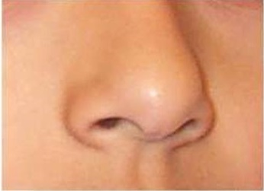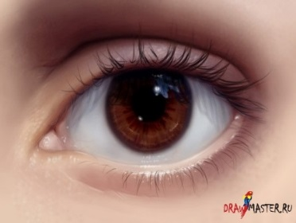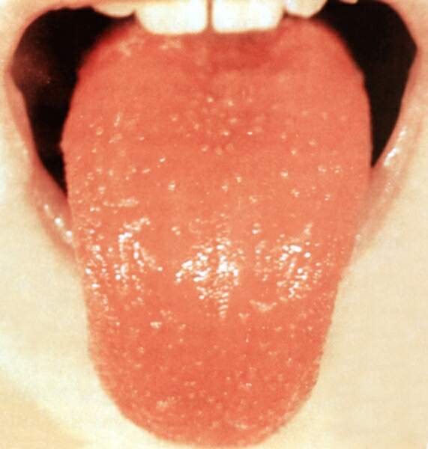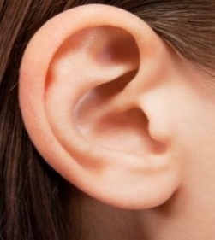

- Карточки с заданиями для групп
ГРУППА 1  - Отгадай загадку:  Всегда во рту, а не проглотишь.  2. Для чего он нужен вам?  3. Посмотрите и определите, что находится в тарелках. Можно сразу узнать? Попробуй, и узнай что находится на тарелках.  Образец №1 – это…,  образец №2 – это….. Какие ещё качества пищи различает он?  4. Подготовь рассказ по плану:  У нашей группы было задание …  Чтобы выполнить его нам помог …  Он нам нужен для ….  Значит, _______________ - орган _________________ | ГРУППА 2  1.Отгадайте загадку:  Два братца через дорогу живут, а друг друга не видят.  2. Рассмотри предметы:  - Что общего и в чем различие предметов?  - Разложи их по группам.  - Какой орган помог вам выполнить задание? Что он помогает определить?  3.Составь ответ по плану:  У нашей группы было задание …  Чтобы выполнить его нам помог …  Они нам нужны для ….  Значит, _______________ - орган _________________ | ГРУППА 3  - Отгадай загадку:  Шёпот, топот различают, звуки все запоминают.  - Закройте ….. и послушайте. Откройте …. и опять послушайте. Для чего нужен вам этот орган?  - Определи звук  4. Подготовь рассказ по плану:  У нашей группы было задание …  Чтобы выполнить его нам помог …  Он нам нужен для ….  Значит, _______________ - орган _________________ | ГРУППА 4  - 1.Доскажи словечко:  Запах лука, запах роз различить поможет…  - Определите, что находится в баночках.  образец №1 – это…  образец №2 – это…..  3.Составь ответ по плану:  У нашей группы было задание …  Чтобы выполнить его нам помог …  Он нам нужен для …. Значит, _______________ - орган _________________ | ГРУППА 5  - Игра «Угадайка».  В мешке находятся разные предметы, с закрытыми глазами возьми 1 и определи на ощупь – что это?  - Подготовь рассказ по плану:  У нашей группы было задание …  Чтобы выполнить его нам помог …  Он нам нужен для ….  Значит, _______________ - орган _________________

